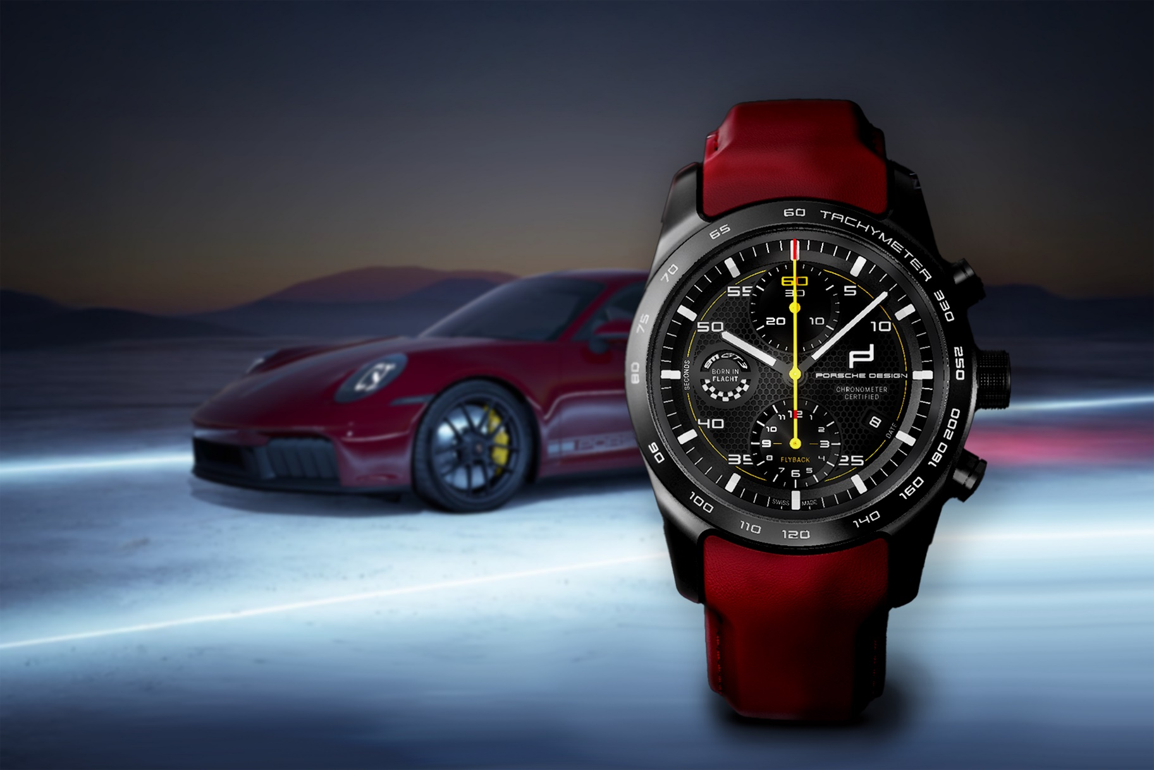



26. Juni 2025

**MHP Onlinekonfigurator für Porsche Design**

**Exklusive Uhren passend zum Fahrzeug konfigurieren**

**Presse-Kontakt**

MHP Management- und IT-Beratung GmbH

**Benjamin Brodbeck**

Leitung Presse- und   
Öffentlichkeitsarbeit

+49 (0) 152 33 14 58 09

[Benjamin.Brodbeck@mhp.com](mailto:Benjamin.Brodbeck@mhp.com)

[](https://www.linkedin.com/in/benjaminbrodbeck/)

**Rebecca Vlassakidis**

Sprecherin Digital Factory,   
Logistics & Customer Experience  
+49 (0) 152 55 86 10 49

[Rebecca.Vlassakidis@mhp.com](mailto:Rebecca.Vlassakidis@mhp.com)

[](https://www.linkedin.com/in/rebecca-vlassakidis-07073196/)

MHP Media / Newsroom

[www.mhp.com/newsroom](https://www.mhp.com/de/insights/newsroom)

* MHP gestaltet Customer Journey bei Uhren von Porsche Design
* Etablierter Porsche Fahrzeug-Onlinekonfigurator für hochwertige Timepieces erweitert
* Individuelle Uhren, passend zum Lieblingsfahrzeug aus der Porsche Exclusive Manufaktur, zu den performanceorientierten GT-Modellen der Baureihen 911 und 718 sowie zu allen Serienfahrzeugen der Baureihe 911

**Ludwigsburg/Stuttgart** – Porsche Design bietet Kundinnen und Kunden von Porsche die Möglichkeit, die Konfiguration ihres Lieblingssportwagens auch am Handgelenk zu tragen – also passend zu den Exterieur- und Interieurfarben, Materialien sowie Felgendesigns des 911 und ausgewählter Modelle der Baureihe 718. Interessenten können die gewünschte Uhr von Porsche Design online selbst gestalten.

Technisch möglich macht das seit 2020 der Onlinekonfigurator von Porsche Design der jetzt von der Management- und IT-Beratung MHP grundlegend optimiert wurde. Bislang kam das immersive Tool bei namhaften Automobilherstellern wie Aston Martin oder Pagani sowie dem Motorradhersteller Ducati zum Einsatz. Zum ersten Mal wird der Konfigurator nun für hochwertige mechanische Armbanduhren realisiert.

Federico Magno, Group CEO bei MHP: „Wir bei MHP stehen für immersive Exzellenz – geprägt von bewährter Technologie, Partnerschaftlichkeit und kompromissloser Qualität. Gemeinsam mit Porsche Design und Porsche haben wir aufbauend auf Amazon Web Services (AWS) den custom-built Timepieces Konfigurator entwickelt – eine immersive Lösung, basierend auf unserer Elastic Content Platform, die Kundinnen und Kunden einen außergewöhnlichen Mehrwert und ein virtuelles Individualisierungserlebnis bietet. Es freut uns, mit dieser State-of-the-Art-Performance und herausragenden visuellen Qualität unseren Innovationsanspruch zum Ausdruck zu bringen.“

**Armband aus echtem Porsche Interieurleder und -garn, passend zum 911**

Der individuelle Zeitmesser kann aus Millionen von Varianten zusammengestellt werden und wird dann nach den spezifischen Vorgaben in der Porsche eigenen Uhrenmanufaktur im Schweizer Solothurn gefertigt. Zur Auswahl stehen die Uhren für die besonders individuellen Fahrzeuge der Porsche Exclusive Manufaktur, für die performanceorientierten GT-Modelle der Baureihen 911 und 718 sowie für alle Serienfahrzeuge der Baureihe 911. Dabei können Gehäuse und Lünette, Armband, Aufzugsrotor und personalisierte Gravuren individuell bestimmt werden. Beispielsweise lässt sich das Armband passend zu der Farbwelt des 911 Lederinterieurs auswählen – mit farbigen Kontrastnähten aus echtem Porsche Fahrzeuggarn.

Stefan Büscher, CEO der Porsche Lifestyle Group: „Mit dem custom-built Timepieces Konfigurator haben wir 2020 ein revolutionäres Konzept realisiert, das unseren Kundinnen und Kunden die Möglichkeit bietet, eine Luxusuhr perfekt auf ihren Porsche Sportwagen abzustimmen oder ganz nach ihren eigenen Vorstellungen zu gestalten. Dabei stellen wir an unseren Onlinekonfigurator dieselben Ansprüche bei Qualität und Präzision wie die Fahrzeugingenieure und -ingenieurinnen im Porsche Entwicklungszentrum in Weissach. Die grundlegende technische und visuelle Überarbeitung des State-of-the-Art-Konfigurators erlaubt eine ultrarealistische Darstellung der konfigurierten Uhr sowie eine noch intuitivere und schnellere Bedienbarkeit. Damit heben wir die User Experience Porsche typisch auf ein neues Level.“

Dabei sind der individuellen Gestaltung der Fahrzeuguhr von Porsche Design Timepieces keine Grenzen gesetzt. Sogar der Aufzugsrotor ist dem Felgendesign der motorisierten Vorbilder detailgetreu nachgebildet – inklusive Zentralverschluss mit aktuellem oder historischem Porsche Wappen. Oder das Zifferblatt, das optisch dem Kombiinstrument sowie dem Drehzahlmesser des Porsche 911 entspricht. Die Benutzung des Onlinekonfigurators, der für 14 Sprach- und Landesversionen zur Verfügung steht, ist denkbar einfach: Intuitiv und mit wenigen Klicks kann die Lieblingsuhr zusammengestellt und genauso schnell wieder verändert werden.

**Basis der Produktvisualisierung ist Unreal Engine**

Was sich im Vordergrund für die Userinnen und User in nur wenigen Sekunden in Echtzeit abspielt, ist im Hintergrund mit komplexen technischen Vorgängen verbunden. Basis des Onlinekonfigurators von MHP ist die Elastic Content Platform (ECP), die wesentliche Technologie ist die Unreal Engine des Computer- und Videospielspezialisten Epic Games, mit der beispielsweise der Battle-Royale-Hit Fortnite realisiert wurde. Bei der ECP wird die Game Engine als Maschine für das Rendern der Grafik in Echtzeit genutzt. Damit die Produktvisualisierung aber tatsächlich in Echtzeit stabil, sicher und skaliert ablaufen kann, fiel die Entscheidung für Amazon Web Services (AWS) als Cloud-Provider. Dieses Set-up sorgt dafür, dass die Applikation einer Vielzahl von Interessierten auch online als 3D-Livestream bereitgestellt werden kann.

Emma Schröder, Senior Manager und Projektverantwortliche bei MHP: „Der Konfigurator trägt dazu bei, ein neues, innovativeres und personalisiertes Erlebnis zu schaffen, das Kundinnen und Kunden sowie Fans von Porsche und Porsche Design noch stärker mit der Marke verbindet. Fokus ist immer ein Produkterlebnis von höchster Qualität sowie mehr Traffic und Umsatz.“

Neben dem Umsatz kann die ECP die Gesamtkosten des Betriebs (Total Cost of Ownership) positiv beeinflussen. Letzteres ist der Fall, wenn sie die herkömmliche Produktion von Bildern ersetzt. Normalerweise führt dazu eine Agentur ein Pre-Rendering oder Fotografie durch – mit der Plattform entfallen diese Kosten vollständig. Dafür entstehen Streaming-Kosten, wenn die Lösung in einer Cloud betrieben wird. In Summe sind die Gesamtbetriebskosten in den allermeisten Fällen jedoch deutlich geringer – oftmals um bis zu 50 Prozent.

Ein zusätzlicher Vorteil: Ist die Plattform einmal mit Content befüllt, lassen sich damit beliebig viele Use Cases umsetzen – also nicht nur Echtzeit-, sondern auch weitere Konfigurationen wie eine Suite für das Dialogmarketing, Tools für Events oder interaktive Anleitungen für das After-Sales-Geschäft.

Porsche Design plant perspektivisch, seinem Kundenkreis diese neuen Visualisierungsmöglichkeiten sowohl innerhalb der Vertriebs-Touchpoints als auch in weiteren Geschäftsbereichen anzubieten. Immer mit dem Ziel, Kundinnen und Kunden sowie Interessierten die bestmögliche, dem Luxusanspruch gerecht werdende Erfahrung zu ermöglichen.

Hier geht es zum Onlinekonfigurator: <https://shop.porsche.com/de/de-DE/porsche-design-timepieces-custom-built-timepieces>

Verbrauchsangaben Porsche 911 Carrera 4 GTS (WLTP): Kraftstoffverbrauch kombiniert: 11,0 – 10,4 l/100 km, CO₂-Emissionen kombiniert: 249 – 236 g/km, CO₂-Klasse: G

**ENABLING YOU**

**TO SHAPE A BETTER TOMORROW**

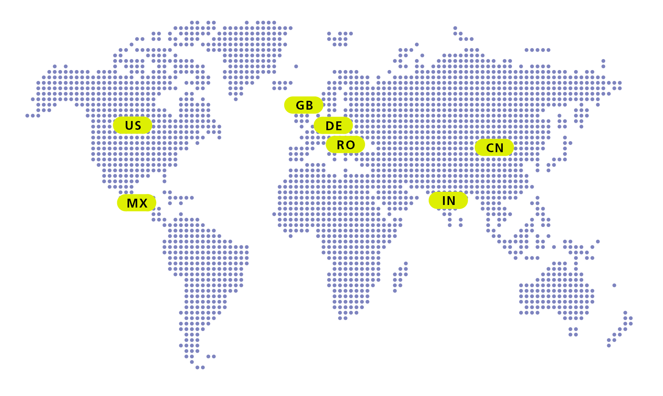

# Über MHP

Als Technologie- und Businesspartner digitalisiert MHP seit 28 Jahren die Prozesse

und Produkte seiner weltweit rund 300 Kunden in den Bereichen Mobility und Manufacturing

und begleitet sie bei ihren IT-Transformationen entlang der gesamten Wertschöpfungskette.

Für die Management- und IT-Beratung steht fest: Die Digitalisierung ist einer der größten Hebel

auf dem Weg zu einem besseren Morgen. Daher berät das Unternehmen der Porsche AG sowohl

operativ als auch strategisch in Themenfeldern wie beispielsweise Customer Experience und Workforce

Transformation, Supply Chain und Cloud Solutions, Platforms & Ecosystems, Big Data und KI sowie

Industrie 4.0 und Intelligent Products. Die Unternehmensberatung agiert international, mit Hauptsitz in Deutschland und Tochtergesellschaften in den USA, Mexiko, Großbritannien, Rumänien, Indien und China. Rund 5.000 MHPlerinnen und MHPler vereint der Anspruch nach Exzellenz und nachhaltigem Erfolg.

Dieser Anspruch treibt MHP weiter an – heute und in Zukunft.

mhp.com